新 书 推 荐
中文书名：《洛里和护工》
英文书名：Rory and the Monstersitter
作 者：Rosie Reeve
出 版 社：Bloomsbury
代理公司：ANA
出版日期：2014年7月
页 数：32页
类 型：3-5岁儿童绘本

内容简介：

洛里是一位喜欢做饭的小怪物。每次做饭时，只要怪物爸爸帮上一点点小忙，洛里就能给大家变出好吃的，比如早餐要吃的蓝汪汪煎饼啦，午餐要吃的蝙蝠奶酪啦，小宝宝要吃的臭虫零嘴啦，甚至还有当作茶点的长毛蛋糕哦。有一天晚上，怪物爸爸和怪物妈妈约好了一起出去吃大餐，于是他们提前约了位护工来照顾孩子们。不一会儿，门铃就响了，洛里赶紧过去开门。门口站着一位高大的毛乎乎的怪物。洛里非常礼貌地问候这位护工晚上好，还张罗着要帮护工挂帽子。怪物父母终于收拾停当，出发要去森林里的餐厅，临行时还叮嘱这些小家伙们要乖乖的、好好的。等到父母走远了，正在外面玩耍的洛里、双胞胎姐姐芳芳和莉莉、还有小宝宝格鲁布就蜇回到屋子里。他们趁着护工没注意，全都偷偷摸摸地进了厨房。这些肚子饿得哐当响的小家伙们会干出什么事儿呢？护工怎么照看他们的？深夜回来的爸爸妈妈会看到怎样一番景象呢？

这是一本有趣且引人入胜的绘本。喜欢亲自下厨做饭的小家伙洛里肯定会吸引那些喜欢玩做饭游戏的小朋友们，洛里做了那么多稀奇古怪的好吃的，这也肯定会触发小朋友们的做饭灵感，他们也会迫不及待地让家人和小伙伴们一起尝尝他们新创作的“罕见”菜品。

本书用清澈明净的水彩讲述了一个温馨的合家欢故事。那些小家伙们到底是自己下厨亲自做饭？还是护工帮他们弄饱了肚子？这都不重要了。重要的是，孩子们充满期待地等着下一个陌生人走进家门，这样就又可以开始新的美食之旅啦！

作者简介：

罗茜·丽芙(Rosie Reeve)，童书作家兼童书插画家，毕业于英国牛津大学罗斯金绘画学院的美术专业。她擅长用蜡粉笔和水彩来表现独具特色的绘本角色，其作品还包括：《怪兽学校的星期一》(Mondays at Monster School)、《贝拉穿上了她的滑冰鞋》(Bella Gets Her Skates On)等。罗茜现和她的三个孩子居住在伦敦。她的个人网站是：http://www.rosiereeve.co.uk/。

内文图画：
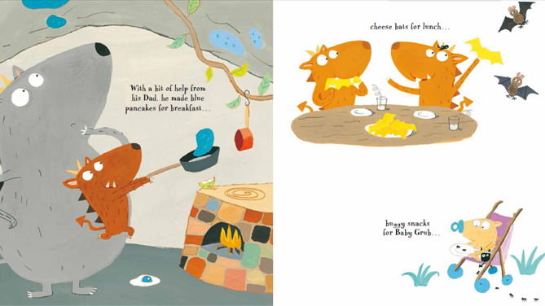

谢谢您的阅读！
请将回馈信息发至：黄家坤
安德鲁﹒纳伯格联合国际有限公司北京代表处
北京市海淀区中关村大街甲59号中国人民大学文化大厦1705室, 邮编：100872
电 话：010-82509406
传 真：010-82504200
Email：Jhuang@nurnberg.com.cn
网 站：Http://www.nurnberg.com.cn

